REPÚBLICA DE COLOMBIA
DEPARTAMENTO DE CÓRDOBA
MUNICIPIO DE LOS CÓRDOBAS
DESPACHO DEL ALCALDE
NIT: 800.096.761-0
PLAN ANTICORRUPCION
VERSION:
CODIGO:
FECHA:16 DE ENERO DEL 2014
PLAN ANTICORRUPCION Y ATENCION AL
CIUDADANO DEL MUNICIPIO DE LOS CORDOBAS-
CORDOBA.
ESMERALDA ALBERTINA VALVERDE DE BARRIOS
Alcalde Municipal
1
Elaboró: CARLOS ARTURO LADEUX-
Secretario de gobierno Municipal
Fecha: 16 de ENERO de 2014
Revisó: CRESENCIO GUZMAN UBARNES –
Jefe de Control Interno
Fecha: 16 de ENERO de 2014
Aprobó: ESMERALDA VALVERDE DE BARRIOS
Alcalde Municipal
Fecha: 17 de ENERO de 2014
Dir. Calle Principal, Parque Central TEL.: 7604008- 7604000
www.loscordobas-cordoba.gov.co Email alcaldía@loscordobas-cordoba.gov.co
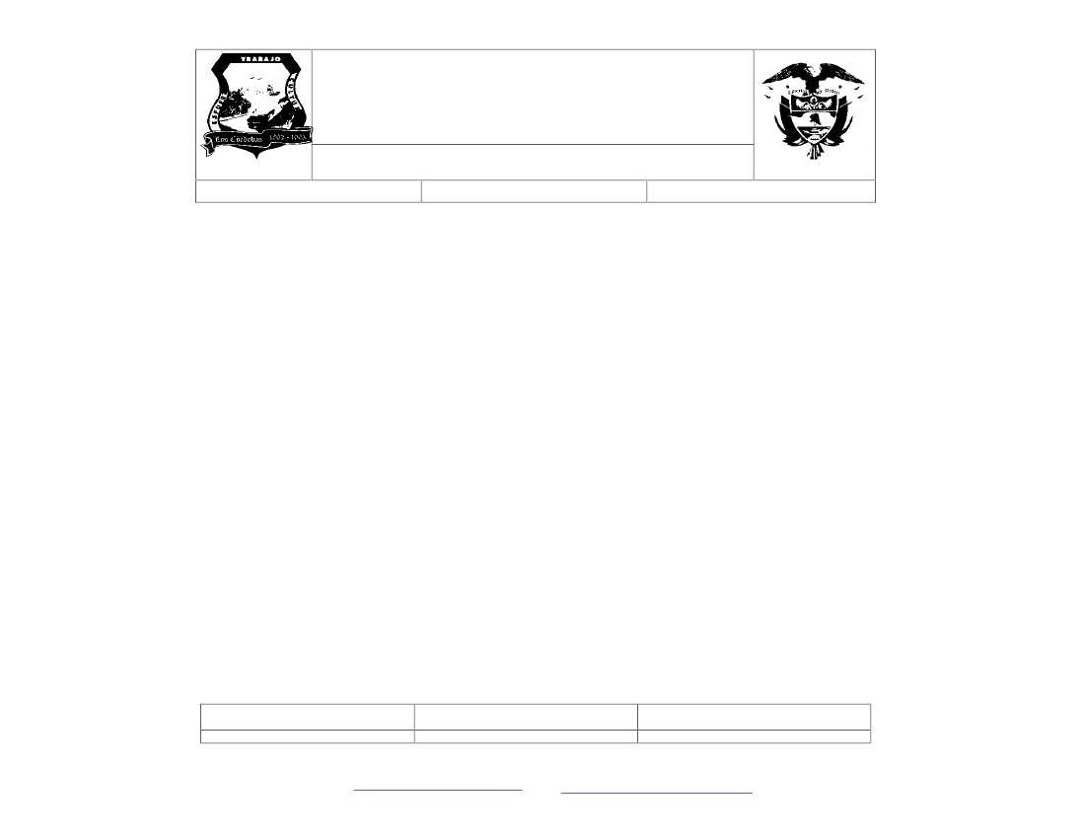
REPÚBLICA DE COLOMBIA
DEPARTAMENTO DE CÓRDOBA
MUNICIPIO DE LOS CÓRDOBAS
DESPACHO DEL ALCALDE
NIT: 800.096.761-0
PLAN ANTICORRUPCION
VERSION:
CODIGO:
FECHA:16 DE ENERO 2014
OBJETIVOS DEL PLAN
1. Adoptar estrategias concretas en materia de lucha contra la corrupción que orienten la gestión hacia la
eficiencia y la transparencia.
2. Identificación de los riesgos de corrupción en la gestión de la Alcaldía Municipal de Los Córdobas.
3. Definir estrategias y controles para mitigar la ocurrencia de riesgo y su impacto.
4. Asegurar la autonomía, independencia y responsabilidad social, libre de presiones e injerencias que
oscurezcan los procesos, creando confianza entre los ciudadanos
5. Fortalecer los procesos de participación de la comunidad en todos los procesos de la entidad.
6. Garantizar al ciudadano la entrega y acceso de la información en forma oportuna y eficaz
Elaboró: CARLOS ARTURO LADEUX
Secretario de gobierno Municipal
Fecha: 16 de enero2014
Revisó: CRESENCIO GUZMAN U.
Jefe de Control Interno
Fecha: 16 DE NERO DEL 2014
Aprobó: esmeralda Valverde de barrios
Alcalde Municipal
Fecha: 17 de enerodel 2014
2
Dir. Calle Principal, Parque Central TEL.: 7604008- 7604000
www.loscordobas-cordoba.gov.co Email alcaldía@loscordobas-cordoba.gov.co

REPÚBLICA DE COLOMBIA
DEPARTAMENTO DE CÓRDOBA
MUNICIPIO DE LOS CÓRDOBAS
DESPACHO DEL ALCALDE
NIT: 800.096.761-0
PLAN ANTICORRUPCION
VERSION:
CODIGO:
FECHA:
FUNDAMENTO LEGAL
Los artículos relacionados con la lucha contra la corrupción son: 23, 90, 122, 123, 124, 125, 126, 127, 128,
129, 183, 184, 209 y 270.
• LEY 489 DE 1998
• CONSTITUCIÓN POLÍTICA.
Por la cual se dictan normas sobre la organización y funcionamiento de las entidades del orden nacional, se
expiden las disposiciones, principios y reglas generales para el ejercicio de las atribuciones previstas en los
numerales 15 y 16 del artículo 189 de la Constitución Política y se dictan otras disposiciones.
• LEY 734 DE 2002
Por la cual se expide el Código Disciplinario Único.
• LEY 909 DE 2004
Por la cual se expiden normas que regulan el empleo público, la carrera administrativa, gerencia pública y se
dictan otras disposiciones
3
Elaboró: CARLOS ARTURO LADEUX
Secretario de GOBIENRO Municipal
Fecha: 16 DE NERO DEL 2014
Revisó: CRESENCIO GUZMAN U.
Jefe de Control Interno
Fecha: 16 DE NERO DEL 2014
Aprobó: ESMERALDA VALVERDE DE BARRIOS
Alcalde Municipal. 17 DE NERO DEL 2014
Fecha: 17
Dir. Calle Principal, Parque Central TEL.: 7604008- 7604000
www.loscordobas-cordoba.gov.co Email alcaldía@loscordobas-cordoba.gov.co

REPÚBLICA DE COLOMBIA
DEPARTAMENTO DE CÓRDOBA
MUNICIPIO DE LOS CÓRDOBAS
DESPACHO DEL ALCALDE
NIT: 800.096.761-0
PLAN ANTICORRUPCION
VERSION:
CODIGO:
FECHA:
Por la cual se dictan normas orgánicas en materia de presupuesto, responsabilidad y transparencia fiscal y se
dictan otras disposiciones.
• LEY 850 DE 2003
• LEY 819 DE 2003
Por medio de la cual se reglamentan las veedurías ciudadanas.
• LEY 1474 DE 2011
Por la cual se dictan normas orientadas a fortalecer los mecanismos de prevención, investigación y sanción
actos de corrupción y la efectividad del control de la gestión pública.
• DECRETO 2170 DE 2002
Por el cual se reglamenta la ley 80 de 1993, se modifica el decreto 855 de 1994 y se dictan otras
disposiciones en aplicación de la Ley 527 de 1999.
4
Elaboró: CARLOS ARTURO LADEUX
Secretario de gobierno Municipal
Fecha: 16 d enero del 2014
Revisó: CRESENCIO GUZMAN U.
Jefe de Control Interno
Fecha: 16 ENERO DEL 2014
Aprobó: ESMERALDA VALVERDE DE BARRIOS
Alcalde Municipal
Fecha: 17 DE NERO DEL 2014
Dir. Calle Principal, Parque Central TEL.: 7604008- 7604000
www.loscordobas-cordoba.gov.co Email alcaldía@loscordobas-cordoba.gov.co

REPÚBLICA DE COLOMBIA
DEPARTAMENTO DE CÓRDOBA
MUNICIPIO DE LOS CÓRDOBAS
DESPACHO DEL ALCALDE
NIT: 800.096.761-0
PLAN ANTICORRUPCION
VERSION:
CODIGO:
FECHA:
Crea el Sistema de Gestión de la Calidad en la Rama Ejecutiva del Poder Público y en su artículo 3° establece
que dicho sistema es complementario con los Sistemas de Control Interno y de Desarrollo Administrativo.
• DECRETO NACIONAL 1599 DE 2005
• LEY 872 DE 2003
Adopta el Modelo Estándar de Control Interno para el Estado Colombiano.
• DECRETO 2641 DE 2012
Por el cual se reglamentan los artículos 73 y 76 de la Ley 1474 de 2011
Elaboró: CARLOS ARTURO LADEUX
Secretario de GOBIERNO Municipal
Fecha: 16 DE NERO DEL 2014
Revisó: CRESENCIO GUZMAN U.
Jefe de Control Interno
Fecha:17 DE NERO DEL 2014
Aprobó: ESMERALDA VALVERDE DE BARRIOS
Alcalde Municipal
Fecha: 17 DE ENERO DEL 2014
5
Dir. Calle Principal, Parque Central TEL.: 7604008- 7604000
www.loscordobas-cordoba.gov.co Email alcaldía@loscordobas-cordoba.gov.co

REPÚBLICA DE COLOMBIA
DEPARTAMENTO DE CÓRDOBA
MUNICIPIO DE LOS CÓRDOBAS
DESPACHO DEL ALCALDE
NIT: 800.096.761-0
PLAN ANTICORRUPCION
VERSION:
CODIGO:
FECHA:
ESTRATEGIAS DE LUCHA CONTRA LA CORRUPCIÓN Y DE ATENCIÓN AL CIUDADANO, MAPA DE RIESGOS
De acuerdo con las disposiciones contenidas en la ley 1474 de 2011 las entidades públicas, deberán tomar
medidas tendientes a fortalecer la lucha contra la corrupción para la cual se hace necesario crear un
participativo y oportuno.
I.
ambiente propicio para que la ciudadanía obtenga un espacio en el Control, ejerciendo un control social,
DE CORRUPCIÓN Y MEDIDAS CONCRETAS PARA MITIGAR LOS RIESGOS.
Estrategias de lucha contra la corrupción:
Las estrategias propuestas para el año 2013, en pro de la lucha institucional contra la corrupción:
Municipal, definiendo
• Continuar con la implementación del Modelo Estándar de Control Interno MECI en la Alcaldía
los procesos y procedimientos que se desarrollan en cada una de las
dependencias de la administración.
6
Elaboró: CARLOS ARTURO LADEUX
Secretario de GOBIERNO Municipal
Fecha: 16 DE NERO DEL 2014
Revisó: CRESENCIO GUZMAN U.
Jefe de Control Interno
Fecha: 16 DE ENRO DEL 2014
Aprobó: ESMERALDA VALVERDE DE BARRIOS
Alcalde Municipal
Fecha: 17 DE ENERO DEL 2014
Dir. Calle Principal, Parque Central TEL.: 7604008- 7604000
www.loscordobas-cordoba.gov.co Email alcaldía@loscordobas-cordoba.gov.co

REPÚBLICA DE COLOMBIA
DEPARTAMENTO DE CÓRDOBA
MUNICIPIO DE LOS CÓRDOBAS
DESPACHO DEL ALCALDE
NIT: 800.096.761-0
PLAN ANTICORRUPCION
VERSION:
CODIGO:
FECHA:
• Dentro de proceso de implementación del MECI, se actualizará el mapa los riesgos asociados en cada
proceso, así como el análisis y valoración de los mismos.
• Revisión y actualización de los procesos y procedimientos de contratación con el fin de determinar el
mapa de riesgos de contratación del Municipio.
• Garantizar que los procesos contractuales cumplan los requisitos exigidos por la ley.
• Se implementara y desarrollará el Plan de Mejoramiento por procesos y el Plan de mejoramiento para
la entidad en respuesta y como herramienta de control a los hallazgos encontrados en las auditorías
externas e internas realizadas en la entidad.
• Divulgación en la página web del Municipio del Estatuto Anticorrupción y las estrategias de lucha
contra la corrupción y de atención al ciudadano.
• Se implementará un buzón de sugerencia en la Alcaldía Municipal con el fin de brindar a los
ciudadanos espacios formales para formular quejas, reclamos y denuncias y se hará seguimiento
semanal a los mismos con el fin de implementar acciones de mejora y dar respuesta oportuna a los
ciudadanos.
Elaboró: CARLOS ARTURO LADEUX
Secretario de GOBIERNO Municipal
Fecha: 16 DE NERO DEL 2014
Revisó: CRESENCIO GUZMAN U.
Jefe de Control Interno
Fecha: 16 DE ENERO DEL 201|4
Aprobó: ESMERALDA VALVERDE DE BARRIOS
Alcalde Municipal
Fecha: 17 DE NERO DEL 2014
7
Dir. Calle Principal, Parque Central TEL.: 7604008- 7604000
www.loscordobas-cordoba.gov.co Email alcaldía@loscordobas-cordoba.gov.co

REPÚBLICA DE COLOMBIA
DEPARTAMENTO DE CÓRDOBA
MUNICIPIO DE LOS CÓRDOBAS
DESPACHO DEL ALCALDE
NIT: 800.096.761-0
PLAN ANTICORRUPCION
VERSION:
CODIGO:
FECHA:
• En el año de 2013 se publicará semestralmente informes en la página Web del municipio sobre el
seguimiento, tratamiento y resultados sobre las quejas, reclamos y denuncias por hechos de
corrupción presentados por la comunidad.
• Elaboración y ejecución del Plan de auditorías internas a fin de realizar un examen sistemático,
objetivo e independiente a los procesos, actividades, operaciones y resultados de la entidad con el
propósito de detectar y corregir desviaciones de los mismos e implementar acciones de mejora
continua.
II.
ESTRATEGIAS ANTI-TRÁMITES
innecesarios en la ejecución de los mismos.
• Se realizarán revisión, actualización y ajuste de los procesos y procedimientos, a fin de evitar tramites
• Simplificación de procedimientos internos mediante la implementación, seguimiento y evaluación del
procedimientos estandarizados.
Elaboró: CARLOS ARTURO LADEUX
Secretario de GOBIERNO Municipal
Fecha: 16 DE NERO DEL 2014
Modelo Estándar de Control Interno MECI en relación en la revisión y ajuste de procesos y
8
Revisó: CRESENCIO GUZMAN U.
Jefe de Control Interno
Fecha: 16 DE NERO DEL 2014
Aprobó: ESMERALDA VALVERDE DE BARRIOS
Alcalde Municipal
Fecha: 17 DE ENERO DEL 2014
Dir. Calle Principal, Parque Central TEL.: 7604008- 7604000
www.loscordobas-cordoba.gov.co Email alcaldía@loscordobas-cordoba.gov.co

REPÚBLICA DE COLOMBIA
DEPARTAMENTO DE CÓRDOBA
MUNICIPIO DE LOS CÓRDOBAS
DESPACHO DEL ALCALDE
NIT: 800.096.761-0
PLAN ANTICORRUPCION
VERSION:
CODIGO:
FECHA:
• Se busca que en un futuro haya racionalización de trámites y lograr canalizarlas vía internet.
entrega de la información que requiera la ciudadanía.
• Suprimir o racionalizar los trámites requeridos por la entidad para la prestación de servicios o para la
• Aplicación del estatuto anticorrupción. En consonancia con los lineamientos definidos por la ley 1474
de 2011, para lo cual se realizará una capacitación en temas relacionados con el decreto 019 de
2012.
• Socialización y fortalecimiento del Código de Ética y realización de actividades y acciones coherentes
con el mismo, que permitan tanto al cliente interno como al externos vislumbrar cambios positivos en
las actuaciones de los funcionarios.
III.
MECANISMO PARA MEJORAR LA ATENCIÓN AL CIUDADANO.
permanente sobre la información generada por la entidad.
• Página Web www.loscordoba-cordoba.gov.co la cual a partir del 2013 contará con actualización
Elaboró: CARLOS ARTURO LADEUX
Secretario de gobierno Municipal
Fecha: 16 de enero del 2014
Revisó: CRESENCIO GUZMAN U.
Jefe de Control Interno
Fecha: 16 DE ENERO DEL 2014
Aprobó: ESMERALDA VALVERDE DE BARRIOS
Alcalde Municipal
Fecha: 17 DE ENERO DEL 2014
9
Dir. Calle Principal, Parque Central TEL.: 7604008- 7604000
www.loscordobas-cordoba.gov.co Email alcaldía@loscordobas-cordoba.gov.co

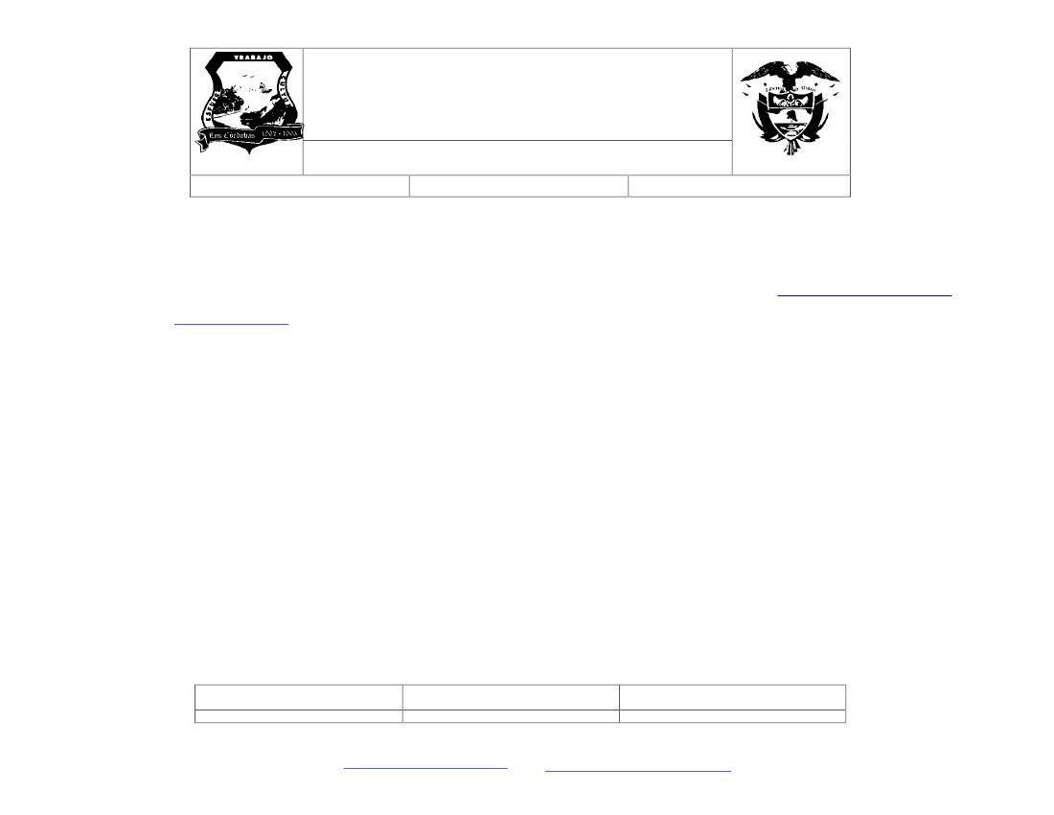
REPÚBLICA DE COLOMBIA
DEPARTAMENTO DE CÓRDOBA
MUNICIPIO DE LOS CÓRDOBAS
DESPACHO DEL ALCALDE
NIT: 800.096.761-0
PLAN ANTICORRUPCION
VERSION:
CODIGO:
FECHA:
• Habilitar la opción electrónica para la presentación de consultas, quejas y reclamos: A través de la
• Interactué con la alcaldía Municipal a través del correo electrónico alcaldía@loscordobas-
• Línea de atención al ciudadano 7604008.
• Buzones físicos ubicados en el primer piso donde funciona la Entidad.
IV.
•
RENDICIÓN DE CUENTAS
Se realizara la rendición de cuentas en el primer trimestre de cada año en la que participaron la
cordoba.gov.co
página Web, en el link quejas y reclamos donde se puede formular sus requerimientos
• Se publicará la rendición de cuentas anual en la página web de la entidad.
comunidad, los grupos de interés.
• Se suscribirán los acuerdos de gestión con el fin de establecer los compromisos y resultados frente a la
indicadores a través de los cuales se evalúa el mismo.
Elaboró: CARELOS ARTURO LADEUX
Secretario de GOBIERNO Municipal
Fecha: 16 DE ENERO DEL 2014
visión, misión y objetivos del organismo enmarcados en un periodo establecido, definiendo
10
Revisó: CRESENCIO GUZMAN U.
Jefe de Control Interno
Fecha: 16 DE ENERO DEL 2014
Aprobó: ESMERALDA VALVERDE DE BARRIOS
Alcalde Municipal
Fecha: 17 DE ENERO DEL 2014
Dir. Calle Principal, Parque Central TEL.: 7604008- 7604000
www.loscordobas-cordoba.gov.co Email alcaldía@loscordobas-cordoba.gov.co

REPÚBLICA DE COLOMBIA
DEPARTAMENTO DE CÓRDOBA
MUNICIPIO DE LOS CÓRDOBAS
DESPACHO DEL ALCALDE
NIT: 800.096.761-0
PLAN ANTICORRUPCION
VERSION:
CODIGO:
FECHA:
REVISION DEL PLAN Y ESTRATEGIA
El presente plan de lucha contra la corrupción ser avaluara y ajustara anualmente por los actores que en el
intervienen, con el objetivo de:
• Garantizar el mandato constitucional, ,
lucha contra la corrupción.
• Asegurarse de su conveniencia, oportunidad, eficacia, eficiencia y efectividad continua, frente a la
Elaboró: CARLOS ARTURO LADEUX
Secretario de GOBIERNO Municipal
Fecha: 16 DE NERO DEL 2014
Revisó: CRESENCIO GUZMAN U.
Jefe de Control Interno
Fecha: 16 DE NERO DEL 2014
Aprobó: ESMERALDA VALVERDE DE BARRIOS
Alcalde Municipal
Fecha: 17 DE ENERO DEL 2014
11
Dir. Calle Principal, Parque Central TEL.: 7604008- 7604000
www.loscordobas-cordoba.gov.co Email alcaldía@loscordobas-cordoba.gov.co

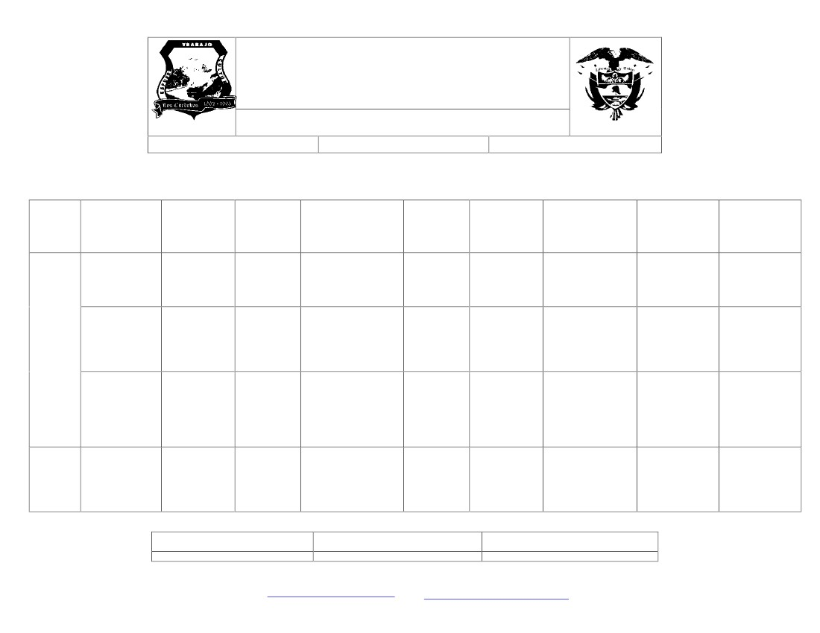
REPÚBLICA DE COLOMBIA
DEPARTAMENTO DE CÓRDOBA
MUNICIPIO DE LOS CÓRDOBAS
DESPACHO DEL ALCALDE
NIT: 800.096.761-0
PLAN ANTICORRUPCION
VERSION:
CODIGO:
FECHA:
V.
RIESGO
SUBSI
STEMA
Conflicto
concejo
MAPA DE RIESGOS DE CORRUPCION.
TIPO DE
RIESGO
CAUSAS
CONSECUENCI
AS
CALIFICA
CION
VALORACI
ON
ACTIVIDAD DE
CONTROL
PERIODO
DE
MEDICION Y
ANALISIS
Trimestral
RESPONSA
BLE
De el
Estratégico
personales
Rechazo o retardo en
los proyectos de
acuerdo.
media
moderado
De controlEstratégico
Incumplimientos
en los
compromisos
institucionales
Estratégico
Desconocimi
ento de las
fechas y
responsable
s
Improvisació
n en las
acciones
Sanciones
Medio
Importante
De controlde gestión
Mala
planificación en
la elaboración
de documentos
de seguimiento
y control de
gestión.
Bajos índices de
participación de
la comunidad en
los procesos
Operativo
Deficiente evaluación
en el control de la
actividad pública.
Medio
Importante
Los proyectos de
acuerdo deberán
estar sustentados
legal y
formalmente.
Elaboración de
cronograma por
dependencia de
las información se
carácter obligatorio
a su cargo
Seguimiento a las
acciones mediante
formatos
preestablecidos.
Alcalde.
Secretario de
Gobierno
Bimestral
Secretarios de
despacho y jefes
de dependencia.
Bimensual
Operativo
Falta de
definición de
espacios
claros de
participación
Poca legitimidad de
los procesos
adelantados
Medio
Importante
Realizar
convocatorias
amplias a la
comunidad para su
participación en los
diferentes procesos
Cuando sea
necesario
Todos los
funcionarios de
las
administración
municipal que
generen
información
Secretario de
Gobierno,,
Secretario de
Salud Secretario
de Planeación.
12
Elaboró. CARLOS ARTURO LADEUX
Secretario de GOBIERNO Municipal
Fecha:16 DE ENERO DEL 2014
Revisó: CRESENCIO GUZMAN U.
Jefe de Control Interno
Fecha: 16 DE ENERO DEL 2014
Aprobó: ESMERALDA VALVERDE DE BARRIOS
Alcalde Municipal
Fecha: 17 DE ENERO DEL 2014
Dir. Calle Principal, Parque Central TEL.: 7604008- 7604000
www.loscordobas-cordoba.gov.co Email alcaldía@loscordobas-cordoba.gov.co

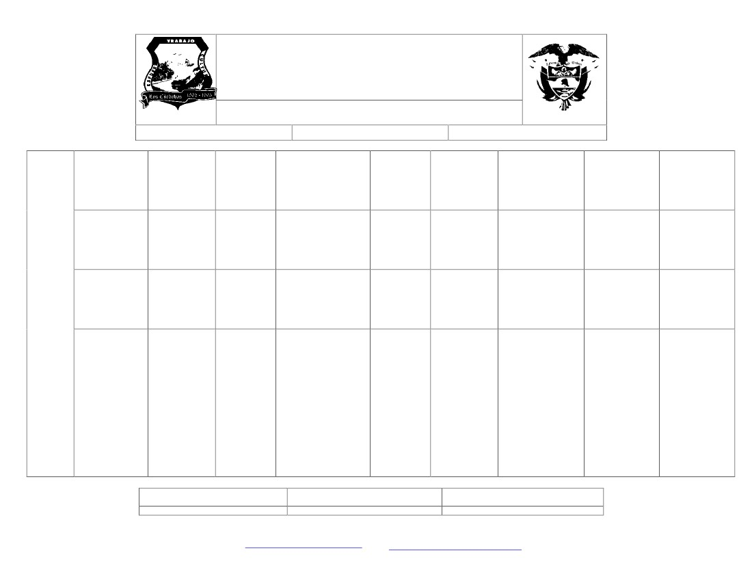
REPÚBLICA DE COLOMBIA
DEPARTAMENTO DE CÓRDOBA
MUNICIPIO DE LOS CÓRDOBAS
DESPACHO DEL ALCALDE
NIT: 800.096.761-0
PLAN ANTICORRUPCION
VERSION:
Perdida de
información para
atender los
requerimientos
Operativo
Irresponsabil
idad en el
manejo y
protección
de la
información
Irresponsabil
idad frente al
publico
CODIGO:
Sanciones.
Información correcta
para la toma de
decisiones
Bajo
FECHA:
Moderado
Llevar control de la
información que
ingresa y sala de la
entidad
Mensual
Secretaria
Ejecutiva del
despacho
Mala atención al
usuario
Estratégico
Sanciones. Baja
credibilidad
institucional.
Bajos índices de
rendimiento
Incumplimiento en la
presentación de
informes. Sanciones.
Inconsistencia en la
información
Corrupción,
detrimento
presupuestal.
alto
Importante
Atraso en
información
contable
financiera
la
y
Financiero
Falta de
coordinación
interna del
área
financiera
Centralizació
n de la
autoridad.
Falta de
controles a
la misma
Bajo
Importante
Utilización por
partedel
servidor público
desu
cargo, de la
información bajo
su custodia o de
suposición
jerárquica en el
trámitede
asuntos
institucionales
en beneficio de
untercero,
desconociendo
Legalidad
Bajo
Importante
Implementación de
espacios
electrónicos y
físicos para
recepción de
quejas y reclamos
Verificación
periódica de
registros.
Elaboración de
cronograma de
informes
Establecer los
mecanismos que
garanticen la
salvaguarda de la
información
institucional
Mensual
Todos los
funcionarios.
Semanal
Tesorero, jefe de
presupuesto
Cuando se
realice el
proceso
Funcionario
encargado del
proceso
contractual
Elaboró: CARLOS ARTURO LADEUX
Secretario de GOBIERNO Municipal
Fecha: 16 DE ENERO DEL 2014
Revisó: CRESENCIO GUZMAN U.
Jefe de Control Interno
Fecha: 16 DE ENERO DEL 2014
Aprobó: ESMERALDA VALVERDE DE BARRIOS
Alcalde Municipal
Fecha: 17 DE ENERO DEL 2014
13
Dir. Calle Principal, Parque Central TEL.: 7604008- 7604000
www.loscordobas-cordoba.gov.co Email alcaldía@loscordobas-cordoba.gov.co

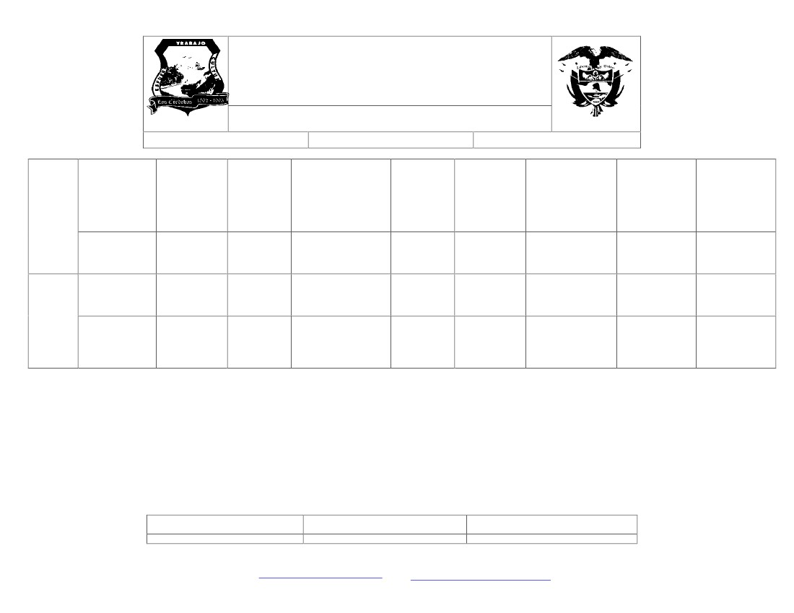
REPÚBLICA DE COLOMBIA
DEPARTAMENTO DE CÓRDOBA
MUNICIPIO DE LOS CÓRDOBAS
DESPACHO DEL ALCALDE
NIT: 800.096.761-0
PLAN ANTICORRUPCION
VERSION:
los derechos e
igualdad que le
asiste a otras
personas
interesadas en
elmismo
tema
No publicidad de
losactose
inversiones de
la entidad
No seguimiento
a las acciones
anticorrupción
No cumplimiento
delplande
auditorias
CODIGO:
FECHA:
Estratégico
Olvido,
desinterés
Sanciones.
Desinformación.
Bajo
Importante
Rendición de
cuentas a la
ciudadanía.
Evaluación de las
acciones del Plan
Anticorrupción
Planificación
anticipada de las
acciones y
publicidad
suficiente
Semestral
Alcalde
Legalidad
Olvido
Sanciones, brotes de
corrupción
Bajo
Importante
Mensual
Jefe de Control
Interno
Control deevaluación
Legalidad
Falta de
planificación
Incumplimientos a
planes y programas
Medio
Importante
Mensual
Jefe de Control
Interno
Original Firmado
ESMERALDA VALVERDE DE BARRIOS
Alcalde municipal
14
Elaboró: CARLOS ARTURO LADEUX
Secretario de GOBIERNO Municipal
Fecha: 16 DE ENERO DEL 2014
Revisó: CRESENCIO GUZMAN U.
Jefe de Control Interno
Fecha: 16 DE ENERO DEL 2014
Aprobó: ESMERALDA VALVERDE DE BARRIOS
Alcalde Municipal
Fecha: 17 DE ENERO DEL 2014
Dir. Calle Principal, Parque Central TEL.: 7604008- 7604000
www.loscordobas-cordoba.gov.co Email alcaldía@loscordobas-cordoba.gov.co

